Основные оздоровительные мероприятия в детском саду на примере утренней гимнастики . 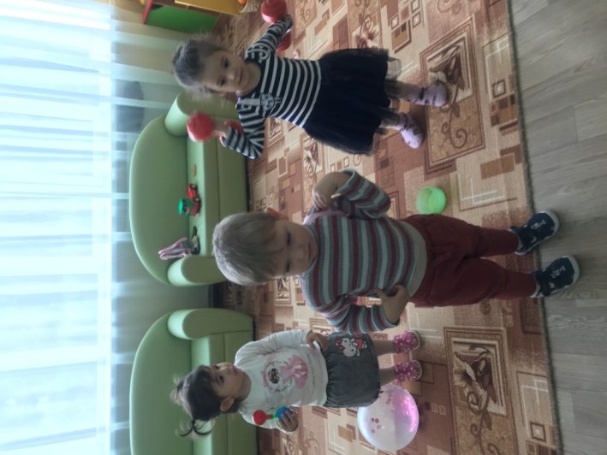

[Утренняя гимнастика](https://www.maam.ru/obrazovanie/zaryadka-konsultacii) или зарядка – одна из наиболее распространенных форм применения физкультуры, состоящая из комплекса физических упражнений умеренной нагрузки. Зарядка тонизирует организм, повышая основные процессы жизнедеятельности – кровообращение, обмен веществ, дыхание. При постоянных занятиях улучшается сон, аппетит, повышается трудоспособность.

Цель:  способствовать развитию навыков взаимодействия ребенка с взрослыми и сверстниками.

Задачи :

Обучающая: обогащать двигательный опыт детей, помогая осваивать упражнения основной гимнастики ,формировать интерес и положительное отношение к выполнению физических упражнений, совместным двигательным действиям

Развивающая: развивать психофизические качества, равновесие и ориентировку в пространстве;

Воспитывающая: воспитание активности, самостоятельности, самоуважения, коммуникабельности, уверенности и других личностных качеств;

**Необходимость делать утреннюю зарядку непросто объяснить детям, особенно самым маленьким. Поэтому эта деятельность должна быть привлекательной и эмоционально насыщенной, чтобы малыши сами бежали делать её. Для этого можно сопровождать её стишками, включая в упражнения игровые и сюжетные элементы и использовать бубен для звукового сопровождения.**

В дошкольных учреждениях **утренняя гимнастика** по режиму дня проводится до завтрака после уже **достаточно активной**, разнообразной деятельности детей. В данных условиях **гимнастика**преследует еще и цели организации **детского коллектива**, переключения внимания детей от свободных, индивидуальных игр и занятий к совместным видам деятельности. Вследствие одновременной совместной умеренной двигательной деятельности более возбужденные дети, которые успели уже побегать, попрыгать, успокаиваются, а малоактивные – активизируются. Все это создает ровное, бодрое настроение у всех детей, готовит их к последующим занятиям.

**Утренняя гимнастика «Любимые игрушки»**

Вводная часть

**Воспитатель.** Ребята, вы любите играть с игрушками?  Какие у вас любимые игрушки? (Ответы детей.) Сегодня мы в наших упражнениях покажем некоторые игрушки.

Ходьба врассыпную (20 сек.)

Бег врассыпную (20 сек.)

Ходьба врассыпную (10 сек.) 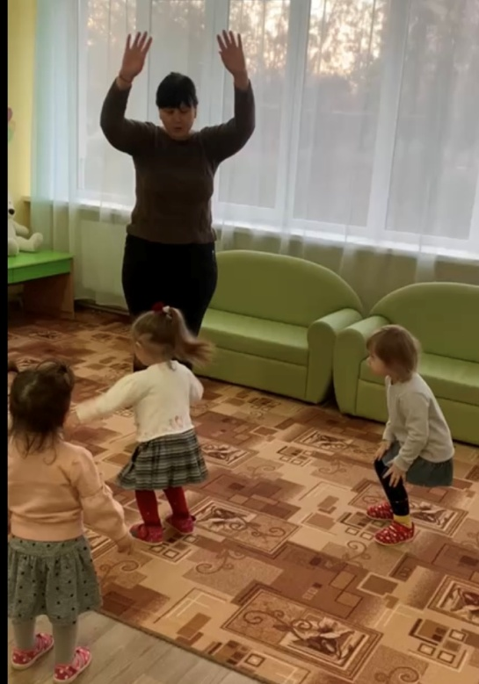

Остановка. Построение врассыпную.

Основная часть

Упражнение **«Кукла»**

И.п: стоя, руки опущены.

Поднять руки перед собой – вверх.

Вернуться в исходную позицию.

Повторить 5 раз. Темп медленный.

Упражнение **«Неваляшка»**

И.п: сидя, ноги раздвинуты, руки на поясе.

Наклониться вперед.

Вернуться в исходную позицию.

Повторить 4 раза. Темп медленный.

Упражнение **«Медвежонок»**

И.п: лежа на спине, ноги вместе, руки вдоль туловища.

Поднять одну ногу, опустить.

 То же другой ногой.

Повторить по 3 раза каждой ногой. Темп умеренный.

Показ и объяснение воспитателя.

Упражнение **«Веселый мячик»**

И.п: Стоя, руки произвольно.

Подпрыгивание на месте.

Повторить 2 раза по 10 сек.

Заключительная часть

Игра **«Мыльные пузыри ».**

Ходьба вокруг игрушек (20 сек.).

**Утренняя гимнастика** имеет большое оздоровительное и воспитательное **значение**, устраняет заторможенность физиологических процессов, создает у детей жизнерадостное настроение, благоприятно влияет на нервно-психическую деятельность, доставляет им большое удовольствие и обеспечивает бодрое настроение.

